Đề 1  Hình hộp chữ nhật ABCDEFGO có các cạnh OA = 1m, OG = 2m, OE = 1m, các lực có trị số:  F₁ = 60 N, F₂ = 80N, F₃ = 100 N  - Xác định hình chiếu của các lực lên hệ trục tọa độ Oxyz (5đ).  - Xác định mô men của các lực với các trục (5đ). | 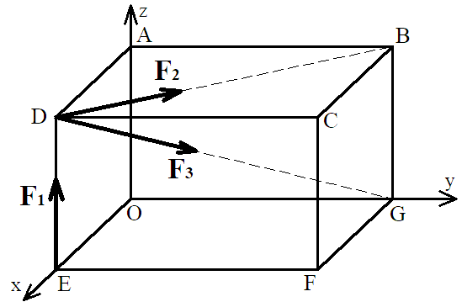

Đề 3  Hình hộp chữ nhật ABCDEFGO có các cạnh OA = 1m, OG = 2m, OE = 1m, các lực có trị số:  F₁ = 10 kN, F₂ = 30 kN, F₃ = 50 kN  - Xác định hình chiếu của các lực lên hệ trục tọa độ Oxyz (5đ).  - Xác định mô men của các lực với các trục (5đ). | 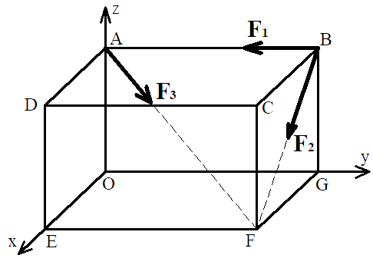

Đề 6  Hình hộp chữ nhật ABCDEFGO có các cạnh OA = 1m, OG = 2m, OE = 1m, các lực có trị số:  F₁ = 800 N, F₂ = 1600 N, F₃ = 600 N  - Xác định hình chiếu của các lực lên hệ trục tọa độ Oxyz (5đ).  - Xác định mô men của các lực với các trục (5đ). | 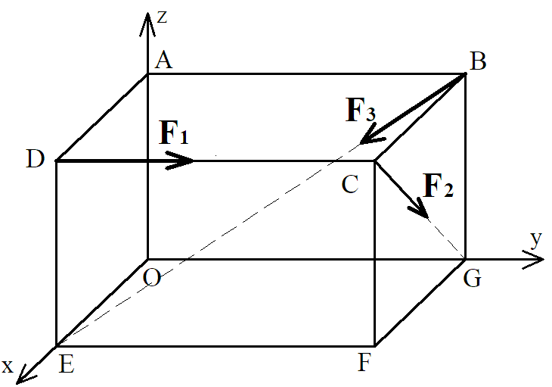

Đề 8  Hình hộp chữ nhật ABCDEFGO có các cạnh OA = 1m, OG = 2m, OE = 1m, các lực có trị số:  F₁ = 8 kN, F₂ = 16 kN, F₃ = 6 kN  - Xác định hình chiếu của các lực lên hệ trục tọa độ Oxyz (5đ).  - Xác định mô men của các lực với các trục (5đ). | 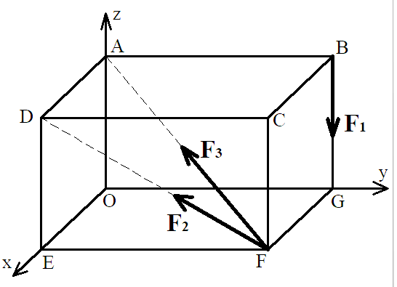

Đề 9  Hình hộp chữ nhật ABCDEFGO có các cạnh OA = 1m, OG = 2m, OE = 1m, các lực có trị số:  F₁ = 10 kN, F₂ = 12 kN, F₃ = 15 kN  - Xác định hình chiếu của các lực lên hệ trục tọa độ Oxyz (5đ).  - Xác định mô men của các lực với các trục (5đ). | 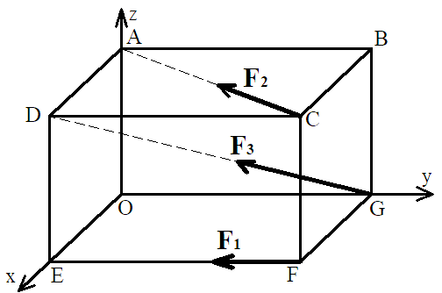

Đề 11  Hình hộp chữ nhật ABCDEFGO có các cạnh OA = 1m, OG = 2m, OE = 1m, các lực có trị số:  F₁ = 10 kN, F₂ = 12 kN, F₃ = 15 kN  - Xác định hình chiếu của các lực lên hệ trục tọa độ Oxyz (5đ).  - Xác định mô men của các lực với các trục (5đ). | 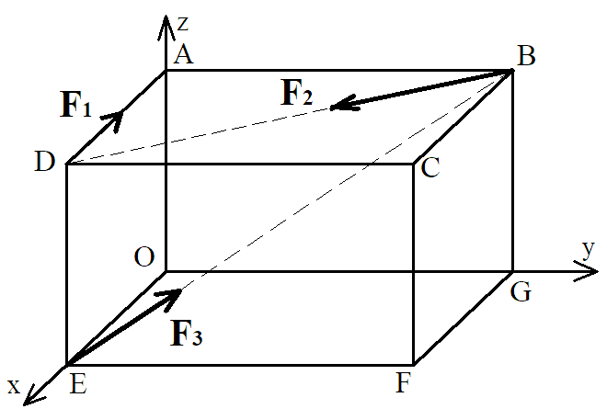

Đề 12  Hình hộp chữ nhật ABCDEFGO có các cạnh AC = 1m, CD = 2m, EC = 1m, các lực có trị số:  F₁ = 12 kN, F₂ = 20 kN, F₃ = 18 kN  - Xác định hình chiếu của các lực lên hệ trục tọa độ Oxyz (5đ).  - Xác định mô men của các lực với các trục (5đ). | 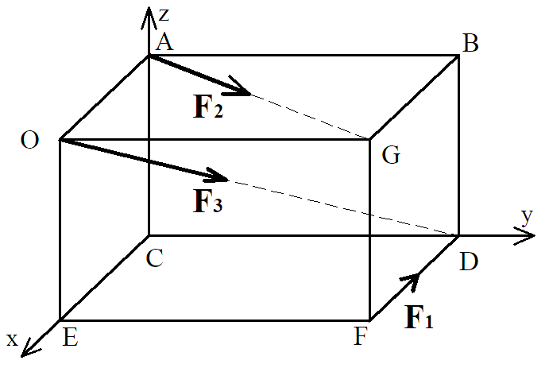

Đề 14  Hình hộp chữ nhật ABCDEFGO có các cạnh AD = 1m, CD = 2m, ED = 1m, các lực có trị số:  F₁ = 100 kN, F₂ = 200 kN, F₃ = 100 kN  - Xác định hình chiếu của các lực lên hệ trục tọa độ Oxyz (5đ).  - Xác định mô men của các lực với các trục (5đ). | 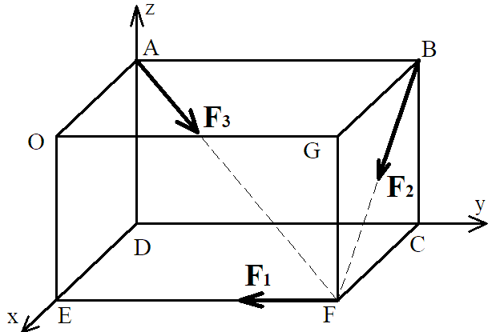

Đề 15  Hình hộp chữ nhật ABCDEFGO có các cạnh AD = 1m, CD = 2m, ED = 1m, các lực có trị số:  F₁ = 600 kN, F₂ = 200 kN, F₃ = 400 kN  - Xác định hình chiếu của các lực lên hệ trục tọa độ Oxyz (5đ).  - Xác định mô men của các lực với các trục (5đ). | 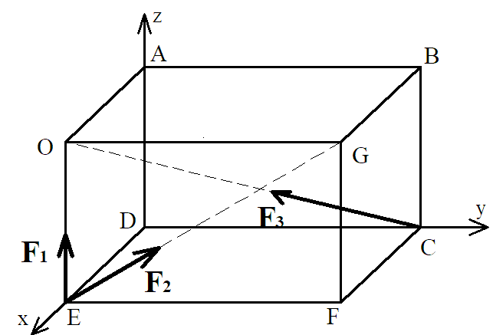

Đề 17  Hình hộp chữ nhật ABCDEFGO có các cạnh AD = 1m, CD = 2m, ED = 1m, các lực có trị số:  F₁ = 400 kN, F₂ = 200 kN, F₃ = 100 kN  - Xác định hình chiếu của các lực lên hệ trục tọa độ Oxyz (5đ).  - Xác định mô men của các lực với các trục (5đ). | 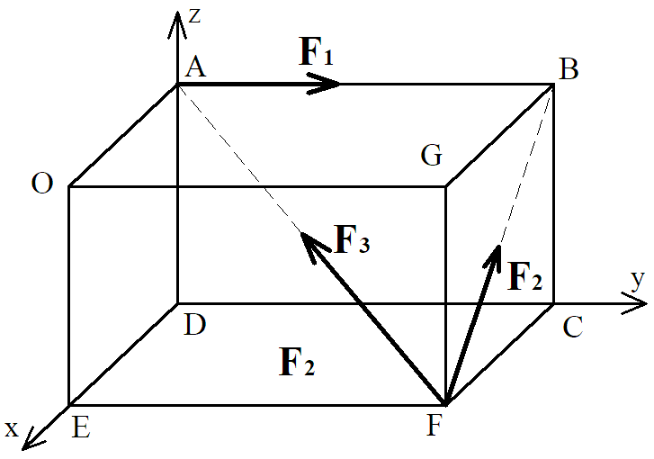

Đề 18  Hình hộp chữ nhật ABCDEFGO có các cạnh OE = 1m, OG = 2m, OC = 1m, các lực có trị số:  F₁ = 40 kN, F₂ = 20 kN, F₃ = 60 kN  - Xác định hình chiếu của các lực lên hệ trục tọa độ Oxyz (5đ).  - Xác định mô men của các lực với các trục (5đ). | 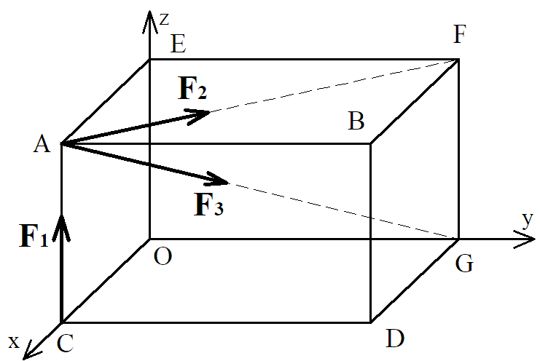

Đề 20  Hình hộp chữ nhật ABCDEFGO có các cạnh OE = 1m, OG = 2m, OC = 1m, các lực có trị số:  F₁ = 1000 N, F₂ = 2000 N, F₃ = 2000 N  - Xác định hình chiếu của các lực lên hệ trục tọa độ Oxyz (5đ).  - Xác định mô men của các lực với các trục (5đ). | 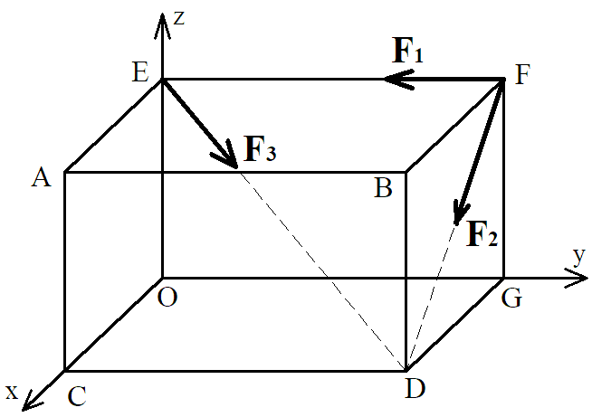

Đề 13  Hình hộp chữ nhật ABCDEFGO có các cạnh OE = 1m, OG = 2m, OC = 1m, các lực có trị số:  F₁ = 200 kN, F₂ = 200 kN, F₃ = 200 kN  - Xác định hình chiếu của các lực lên hệ trục tọa độ Oxyz (5đ).  - Xác định mô men của các lực với các trục (5đ). | 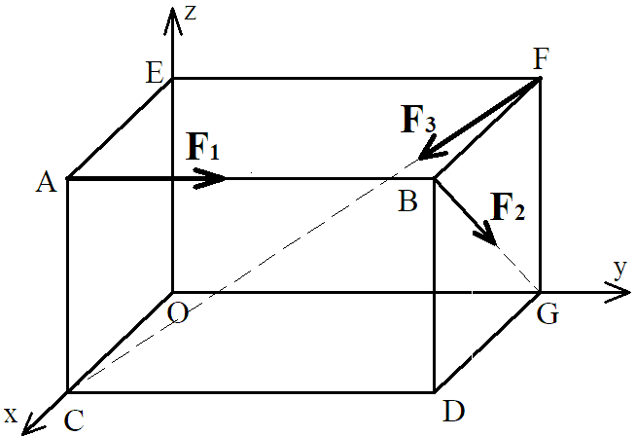

Đề 14  Hình hộp chữ nhật ABCDEFGO có các cạnh OE = 1m, OG = 2m, OC = 1m, các lực có trị số:  F₁ = 12 kN, F₂ = 20 kN, F₃ = 16 kN  - Xác định hình chiếu của các lực lên hệ trục tọa độ Oxyz (5đ).  - Xác định mô men của các lực với các trục (5đ). | 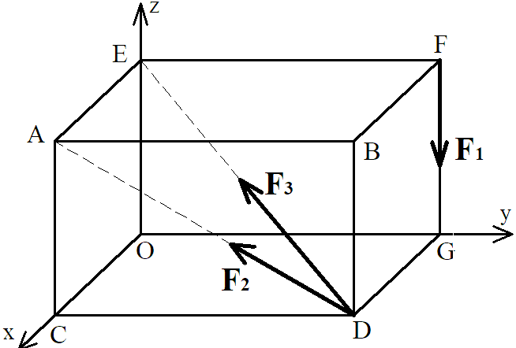

Đề 15  Hình hộp chữ nhật ABCDEFGO có các cạnh OE = 1m, OG = 2m, OC = 1m, các lực có trị số:  F₁ = 10 kN, F₂ = 20 kN, F₃ = 10 kN  - Xác định hình chiếu của các lực lên hệ trục tọa độ Oxyz (5đ).  - Xác định mô men của các lực với các trục (5đ). | 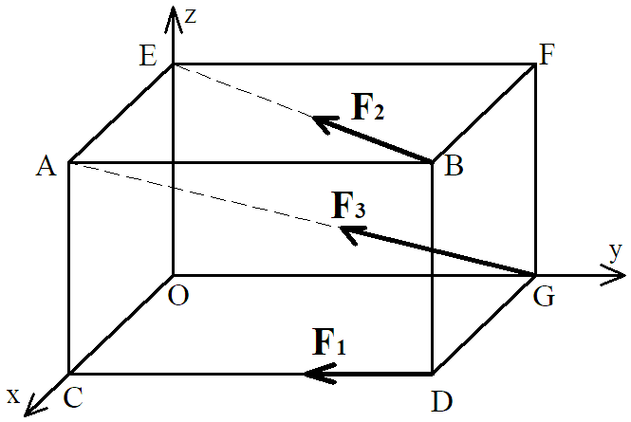

Đề 16  Hình hộp chữ nhật ABCDEFGO có các cạnh OE = 1m, OG = 2m, OC = 1m, các lực có trị số:  F₁ = 160 kN, F₂ = 200 kN, F₃ = 120 kN  - Xác định hình chiếu của các lực lên hệ trục tọa độ Oxyz (5đ).  - Xác định mô men của các lực với các trục (5đ). | 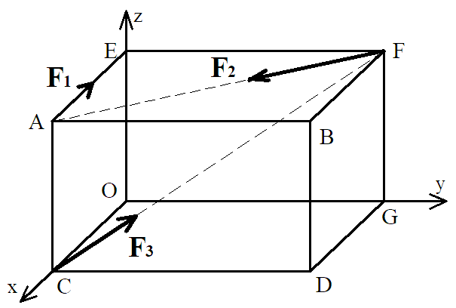

Đề 17  Hình hộp chữ nhật ABCDEFGO có các cạnh OE = 1m, OG = 2m, OC = 1m, các lực có trị số:  F₁ = 100 kN, F₂ = 100 kN, F₃ = 100 kN  - Xác định hình chiếu của các lực lên hệ trục tọa độ Oxyz (5đ).  - Xác định mô men của các lực với các trục (5đ). | 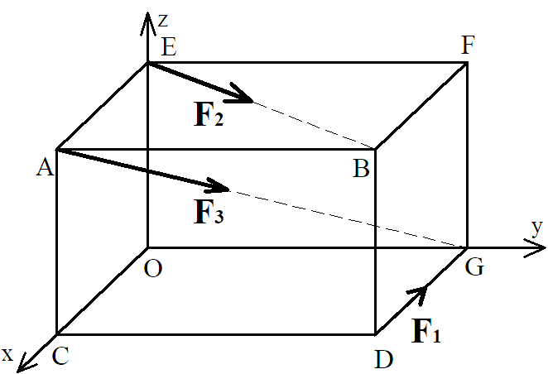

Đề 18  Hình hộp chữ nhật ABCDEFGO có các cạnh OE = 1m, OG = 2m, OC = 1m, các lực có trị số:  F₁ = 50 kN, F₂ = 60 kN, F₃ = 60 kN  - Xác định hình chiếu của các lực lên hệ trục tọa độ Oxyz (5đ).  - Xác định mô men của các lực với các trục (5đ). | 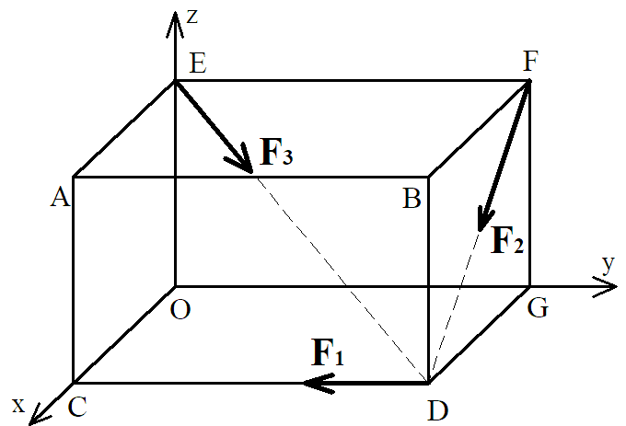

Đề 19  Hình hộp chữ nhật ABCDEFGO có các cạnh OE = 1m, OG = 2m, OC = 1m, các lực có trị số:  F₁ = 100 kN, F₂ = 200 kN, F₃ = 300 kN  - Xác định hình chiếu của các lực lên hệ trục tọa độ Oxyz (5đ).  - Xác định mô men của các lực với các trục (5đ). | 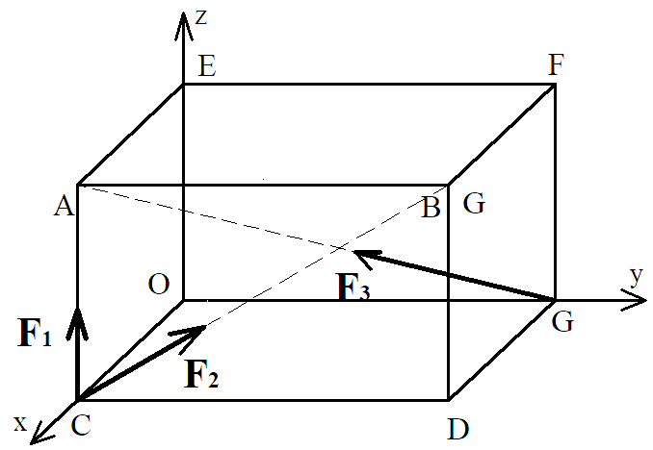

Đề 20  Hình hộp chữ nhật ABCDEFGO có các cạnh OE = 1m, OG = 2m, OC = 1m, các lực có trị số:  F₁ = 300 kN, F₂ = 400 kN, F₃ = 500 kN  - Xác định hình chiếu của các lực lên hệ trục tọa độ Oxyz (5đ).  - Xác định mô men của các lực với các trục (5đ). | 

